№ 01-1-21/4681-вн от 03.09.2021
денсаулық сақтау министрлігі  БАС МЕМЛЕКЕТТІК САНИТАРИЯЛЫҚ ДӘРІГЕРІ |  | Министерство  здравоохранения  Республики Казахстан  ГЛАВНЫЙ ГОСУДАРСТВЕННЫЙ САНИТАРНЫЙ ВРАЧ
  Қазақстан Республикасы

ҚАУЛЫСЫ ПОСТАНОВЛЕНИЕ
2021 жылғы 3 қыркүйектегі № 41 03 сентября 2021 года № 41

Нұр-Сұлтан қаласы город Нур-Султан

О внесении изменений в
постановление Главного государственного
санитарного врача Республики Казахстан
от 11 июня 2021 года № 28

В целях предупреждения распространения коронавирусной инфекции (далее – КВИ) среди населения Республики Казахстан ПОСТАНОВЛЯЮ:
1. Внести в постановление Главного государственного санитарного врача Республики Казахстан от 11 июня 2021 года № 28 «О дальнейшем проведении мер по предупреждению заболеваний коронавирусной инфекцией среди населения Республики Казахстан» (далее – ПГГСВ РК № 28) следующие изменения:
Пункт 3 ПГГСВ РК № 28 изложить в следующей редакции:
«Признать действительными на территории Республики Казахстан паспорта/сертификаты/справки вакцинации граждан Венгрии, Таиланда, Монголии, Грузии, Кыргызской Республики, Республики Молдовы и Турецкой Республики в соответствии с образцами документов согласно приложению 3 к настоящему постановлению.».
Пункт 58-1 ПГГСВ РК № 28 изложить в следующей редакции:
«58-1. Форма выпуска вакцины QazCovid-in: по 0,5 мл (одна доза), 1,0 мл (две дозы), 1,5 мл (три дозы), 2,5 мл (пять доз), во флаконах из бесцветного стекла класса Ι, вместимостью 3 мл, укупоренных пробкой резиновой и обкатанных металлическим колпачком с пластиковой крышкой типа Flip-off.
Вскрытие многодозного флакона с вакциной рекомендуется при наличии 3 (соответственно объему флакона) потенциальных прививаемых лиц для максимального снижения розлива вакцины.
Вскрытый флакон с вакциной сразу после отбора дозы вакцины, обработав место прокола спиртом, размещают в холодильник с температурой от плюс 2 до плюс 8ºС, с указанием времени вскрытия на флаконе. При этом, хранение вскрытого флакона вакцины допускается до 4-х часов.».
2. Приложение 3 к ПГГСВ РК № 28 изложить в новой редакции согласно приложению к настоящему постановлению.
3. Контроль за исполнением настоящего постановления оставляю за собой.
4. Настоящее постановление вступает в силу со дня подписания.

Главный государственный
санитарный врач
Республики Казахстан Е. Киясов

Приложение
к постановлению
Главного государственного санитарного врача
Республики Казахстан
от «03» сентября_2021 года № 42

Образец паспорта/сертификата/справки
вакцинации против КВИ Венгрии
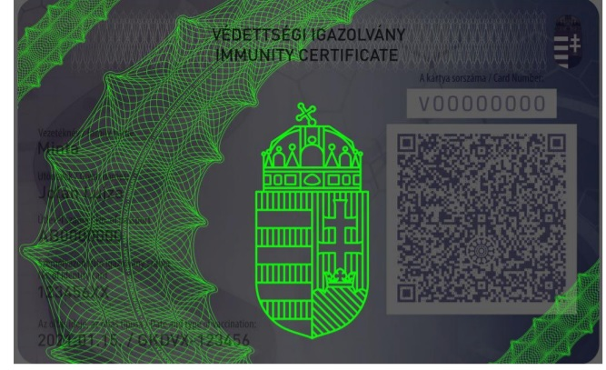 | 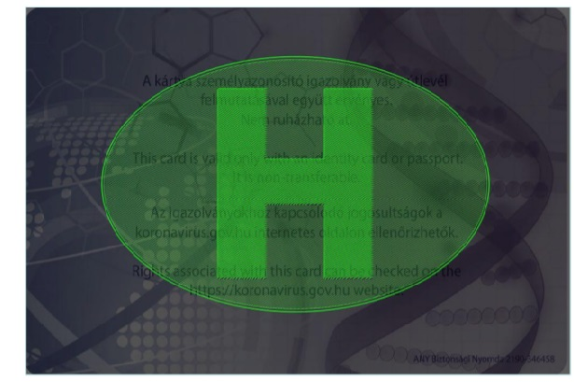

Образец паспорта/сертификата/справки
вакцинации против КВИ Таиланда

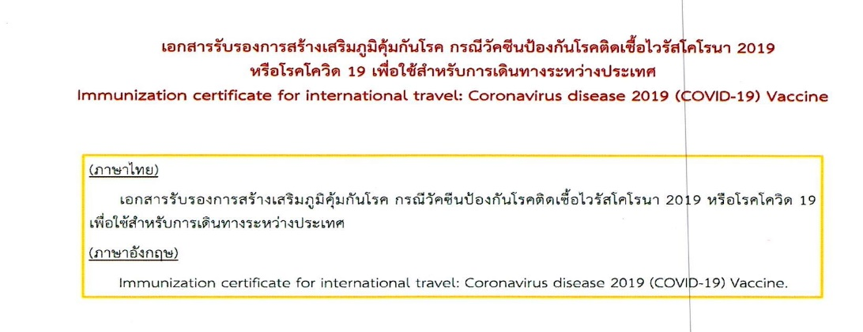

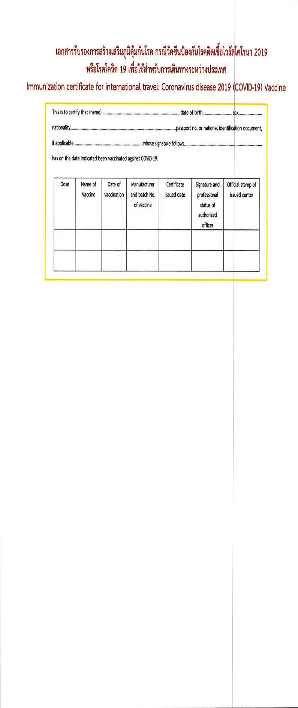

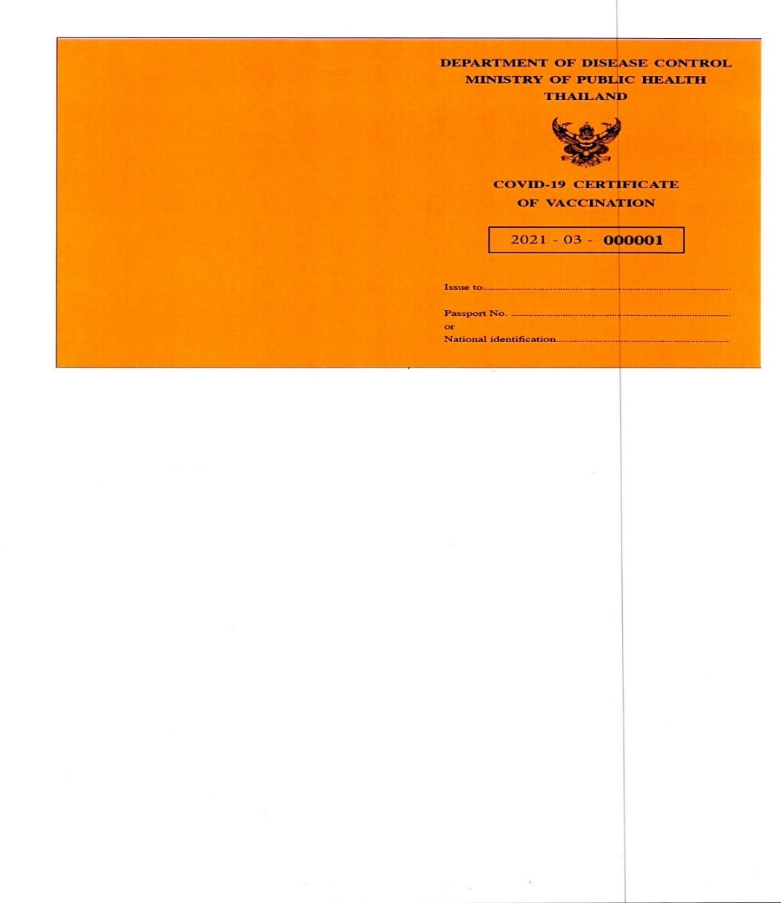

Образец паспорта/сертификата/справки
вакцинации против КВИ Монголии

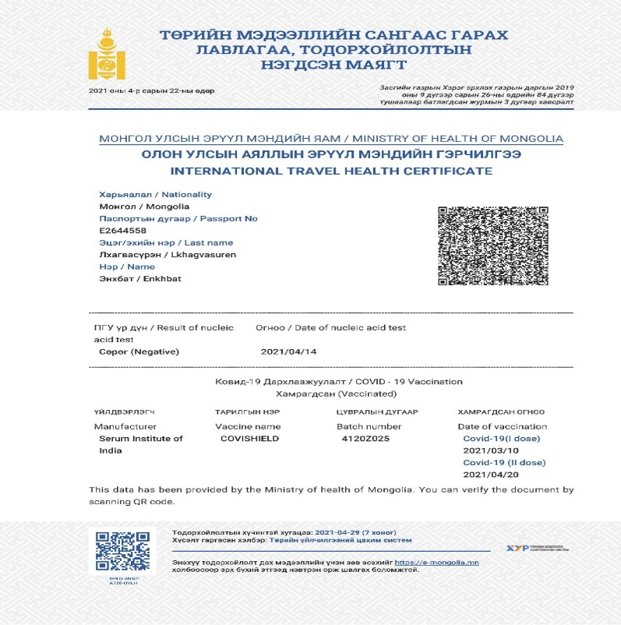

Образец паспорта/сертификата/справки
вакцинации против КВИ Грузии
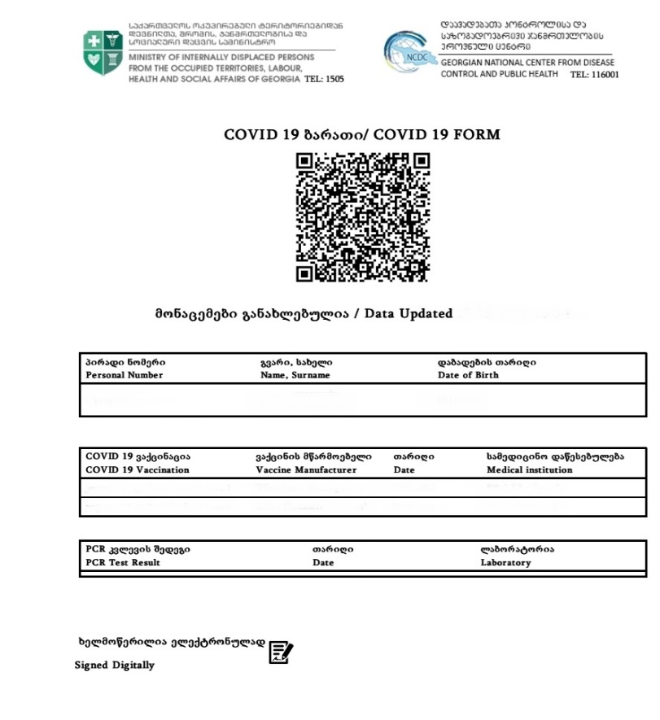

Образец паспорта/сертификата/справки
вакцинации против КВИ Кыргызской Республики

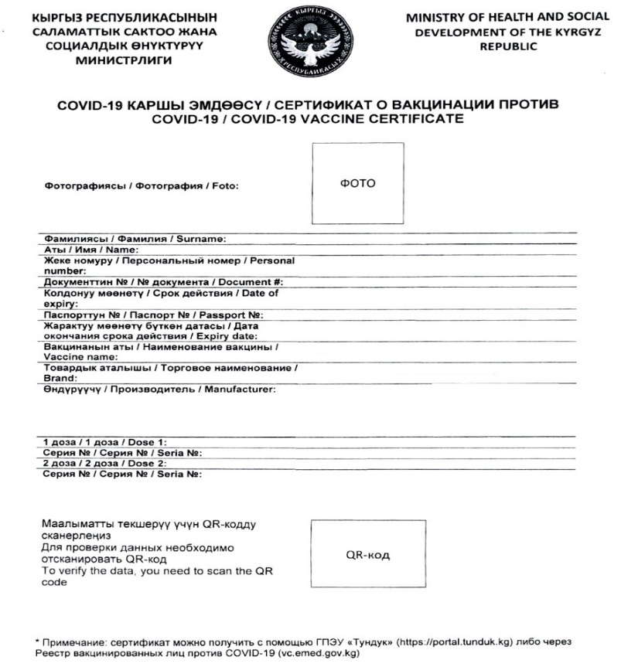

Образец паспорта/сертификата/справки
вакцинации против КВИ Молдовы

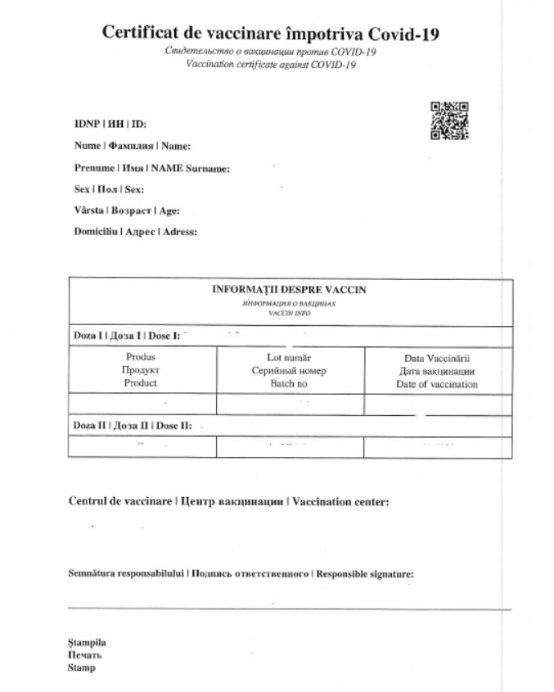

Образец паспорта/сертификата/справки
вакцинации против КВИ Турецкой Республики

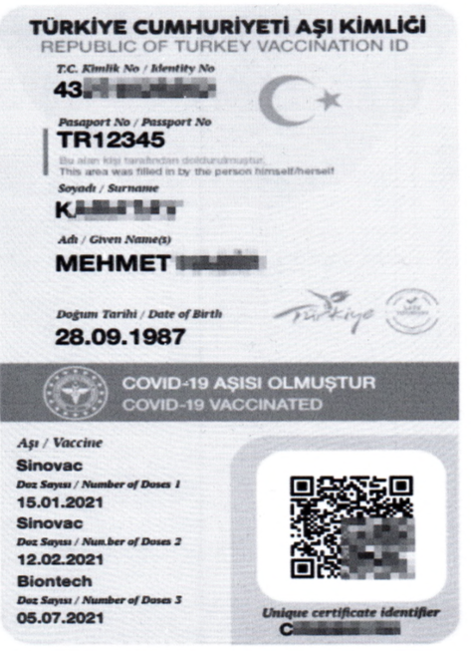
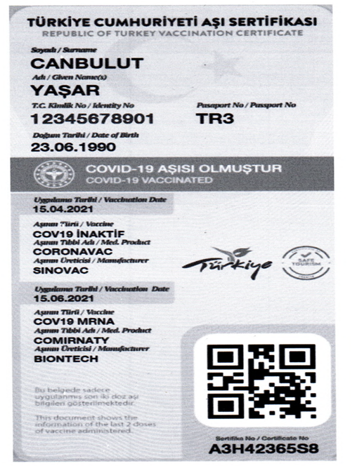

Согласовано
03.09.2021 16:48 Азимбаева Нуршай Юсунтаевна
03.09.2021 16:49 Тилесова Айгуль Шарапатовна
03.09.2021 16:52 Ахметова Зауре Далеловна
03.09.2021 16:58 Есмагамбетова Айжан Серикбаевна
Подписано
03.09.2021 17:14 Киясов Ерлан Ансаганович

